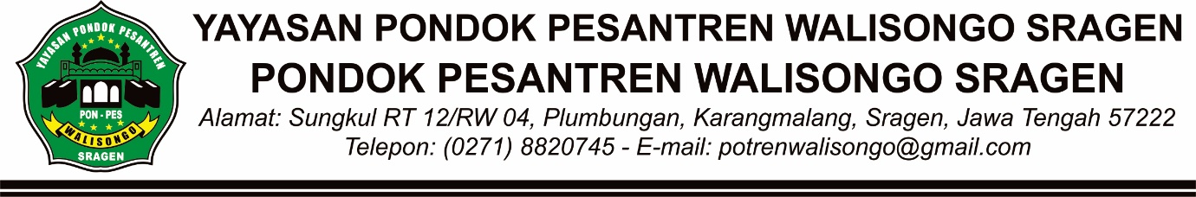

Nomor : /B-1/PP.W9/VI/2022

Perihal : **Undangan**

Yth.

**Grub Hadroh Setempat**

Di tempat

***Assalamu’alaikumWr. Wb***

Puji syukur *alhamdulillah* kehadirat Allah SWT yang telah melimpahkan nikmat dan rahmat-Nya kepada kita semua. Shalawat dan salam semoga tetap tercurahkan kepada Nabi Muhammad SAW, keluarga, sahabat dan pengikut – pengikutnya.

Mengharap dengan hormat kehadirannya pada acara Festifal Hadroh di Pondok Pesantren Walisongo Sragen pada:

Hari/Tanggal : Minggu, 17 Juli 2022

Pukul : 07.30 – Selesai

Tempat : Halaman SMP & SMA Walisongo

Demikian surat undangan ini kami sampaikan. atas perhatian dan kehadirannya kami ucapkan terima kasih.

***Wassalamu’alaikum Wr.Wb***

Sragen, 27 Juni 2019

Panitia Haflah Akhirussanah

Pondok Pesantren Walisongo Sragen

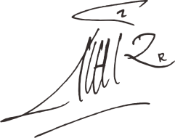 Ketua Sekretaris



**Alwy Mubarok Abi Fariz Wahid**

Mengetahui

Pengasuh Pondok

**H. Ma’ruf Islamuddin**